历史建筑填报示范样例

一、历史建筑属性填写及示例

| **序号** | **类别** | | **示例** |
| --- | --- | --- | --- |
| 1 | 上传文件管理 | | 详见历史建筑图片格式标准及类型建议示例 |
| 2 | 行政区划 | 市 | 福州市 |
| 区、县 | 永泰县 |
| 乡镇、街道 | 梧桐镇 |
| 村 | 椿阳村 |
| 3 | 建筑代码 | | 350125-WTCY-01 |
| 4 | *建筑名称 | | 坂中寨 |
| 5 | 建筑地址 | | 福州市永泰县梧桐镇椿阳村坂中11号 |
| 6 | 坐标 | 经度 | 118.760504 |
| 纬度 | 25.729031 |
| 7 | 坐标采集方式 | | GPS采集 |
| 8 | 公布批次第_批 | | 一 |
| 9 | 产权归属信息 | 产权归属 | 私有 |
| 户主联系人姓名（仅私有时填写） | 李四 |
| 户主联系人电话 | 15212345678 |
| 居住户数 | 1 |
| 居住人数 | 1 |
| 10 | 建筑年代 | | 清代 |
| 11 | 建筑类别 | 古建筑类型（近现代重要史迹及代表性建筑、福建地域特色建（构）筑物） | 宅第民居 |
| 12 | 保存状况 | | 较好（局部破损） |
| 13 | 现状用途 | | 民居 |
| 14 | 建筑指标 | 占地面积（平方米） | 300 |
| 建筑面积（平方米） | 542 |
| 主体建筑朝向 | 坐东朝西 |
| 设计者（选填） |  |
| 主体建筑层数 | 3层 |
| 建筑指标主体结构形式 | 木结构 |
| 15 | 建筑风格（选填） | 建筑布局 | 顺地形展开 |
| 形态格局 | 1落1进；5间9架 |
| 建筑风格主体结构形式 | 穿斗式 |
| 主体屋面形态 | 悬山 |
| 地面做法 | 土 |
| 承重结构 | 木框架 |
| 围护墙体 | 木板 |
| 屋面系统 | 覆瓦 |
| 16 | 建筑演变描述（选填） | | 坂中寨始建于清光绪年间（公元1888年）。历经百年岁月的洗礼，依旧保存完好。整理建筑历经十余年才完工，始建者为陈如坤。 |
| 17 | 历史事件描述（选填） | | 无 |
| 18 | 宗教民俗活动描述（选填） | | 无 |
| 19 | 推荐理由 | | 属于福州市永泰县遗留的特有的建筑形式，具有较高的历史价值。该寨有着 100 多年的历史，年代久远，至今仍在使用，能较好体现建筑特色。建筑依山而建，顺应地势起伏，形成内部高差。该寨为防御土匪将建筑外围的围墙砌筑的相当高，墙上留有查看的小窗和枪眼。 |
| 20 | 调查时间 | | 2017.03.20 |
| 21 | 调查人 | | 张三 |
| 22 | 调查人联系电话 | | 15106235689 |
| 23 | 360全景(可能多个，以英文逗号分隔) | | <https://www.720yuntu.com/tour/48cb9cc296b47e79> |

二、历史建筑照片分类说明及图格式要求

历史建筑照片分为五类：1、总平面图、2环境航拍、3建筑外观、4建筑内景、5建筑细部，按顺序排列。

**（一）每栋历史建筑的照片分类及要求**（照片中尽量不要含人或者动物等和建筑物无关的事物）:

| **分类**  **要求** | **照片命名方式** | **照片效果** | **照片数量（张）** | **照片格式** | **照片大小** | **推荐像素** |
| --- | --- | --- | --- | --- | --- | --- |
| 1总平面图 | 如：总平面图1.jpg | 高清 | 1 | .jpg/.JPG/.png/.PNG | （1-10M） | 2560*1600、1600*2560 |
| 2环境航拍 | 如：环境航拍1.jpg、环境航拍2.jpg | 高清 | 2~4 | .jpg/.JPG/.png/.PNG | （1-10M） | 2560*1600、1600*2560 |
| 3建筑外观 | 如：建筑外观1.jpg、建筑外观2.jpg | 高清 | 1~4 | .jpg/.JPG/.png/.PNG | （1-8M） | 2560*1600、1600*2560 |
| 4建筑内景 | 如：建筑内景1.jpg、建筑内景2.jpg | 高清 | 2~6 | .jpg/.JPG/.png/.PNG | （1-8M） | 2560*1600、1600*2560 |
| 5建筑细部 | 如：建筑细部1.jpg、建筑细部2.jpg | 高清 | 4~7 | .jpg/.JPG/.png/.PNG | （1-8M） | 2560*1600、1600*2560 |

注：照片最大数量限制，不超过给定数量范围的最大值，格式为常用图片格式，照片大小最大限制在10M或8M以内；像素要求，宽、高中较小值大于等于1600像素。

**（二）历史建筑图片示例**

以福清350124-TZLZ-31莲宅12号为例。

**1、总平面图**

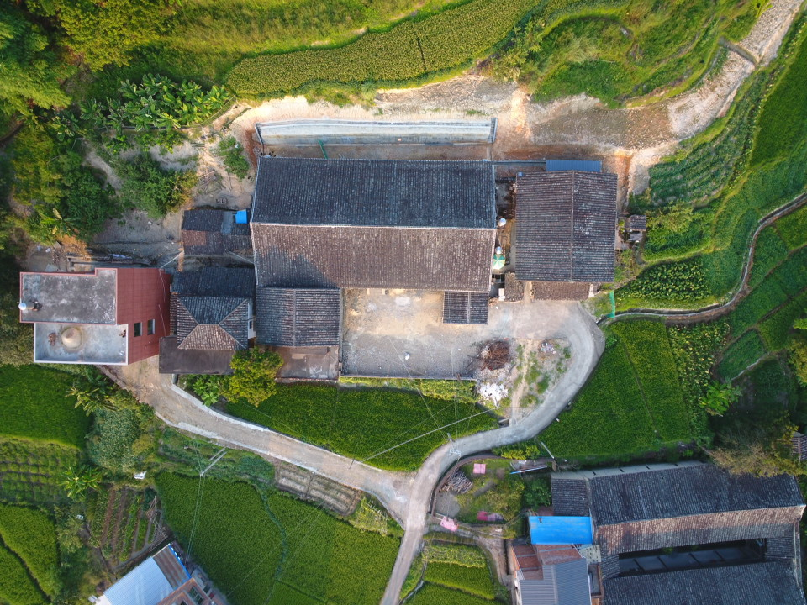

**2、环境航拍**

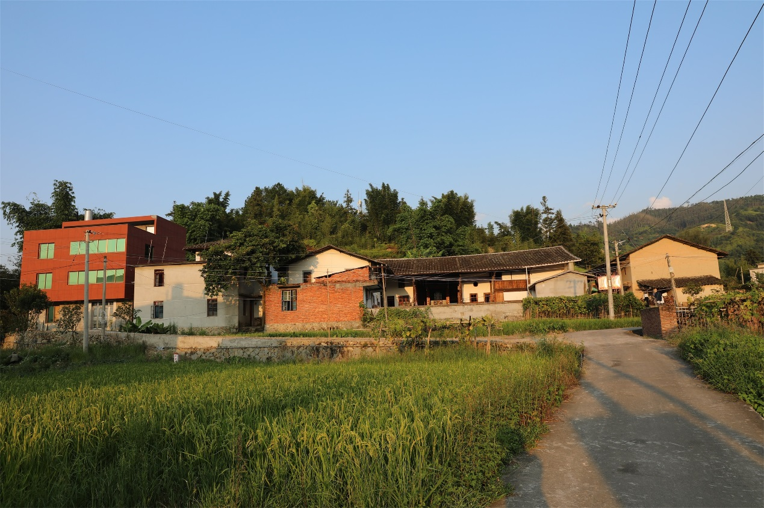

环境航拍1

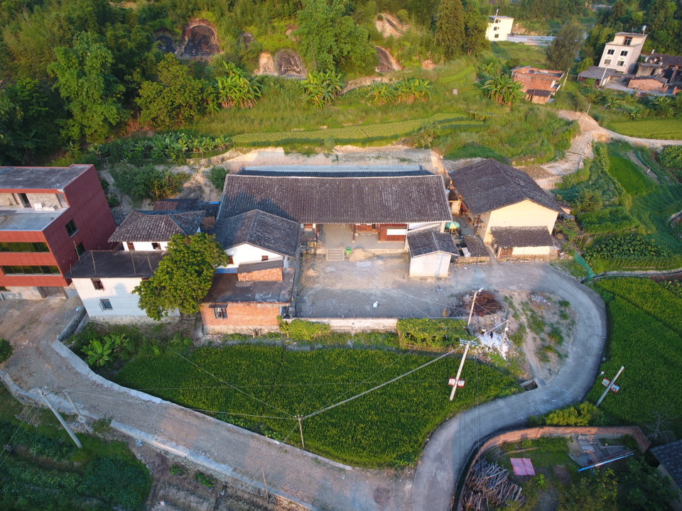

环境航拍2

**3、建筑外观**

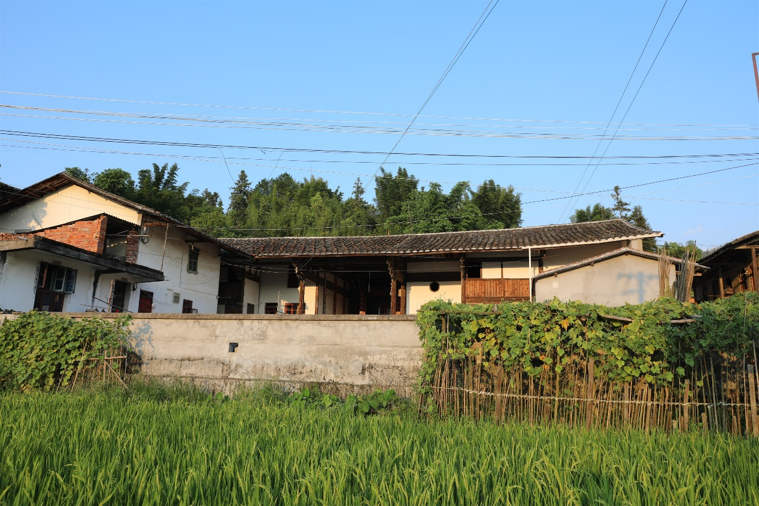

建筑外观1

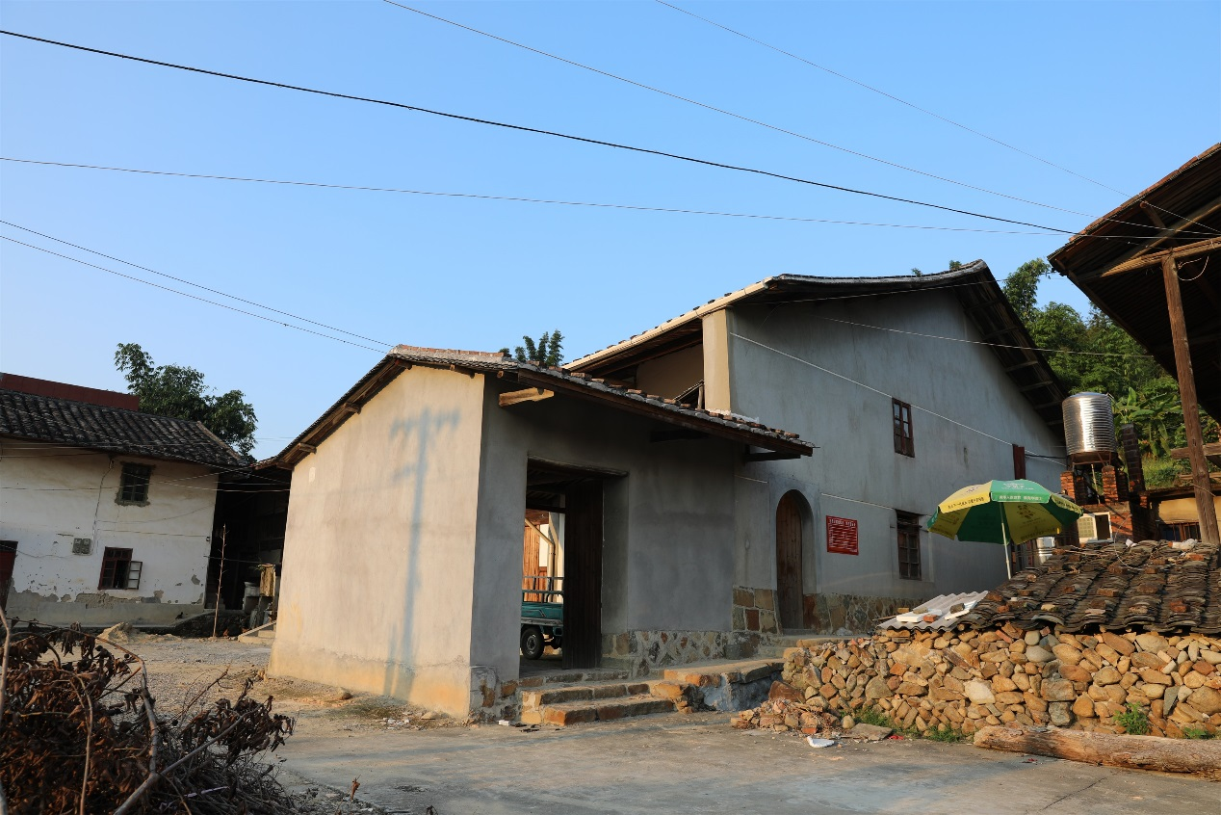

建筑外观2

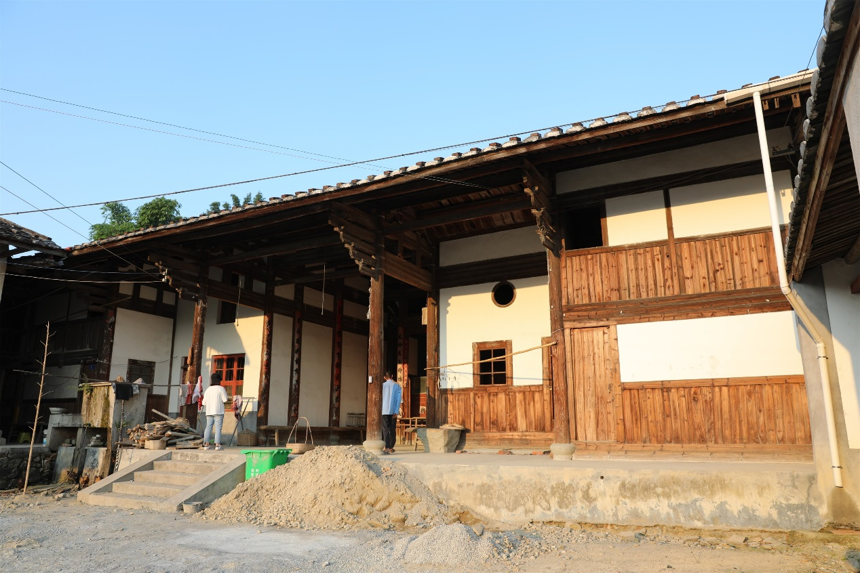

建筑外观3

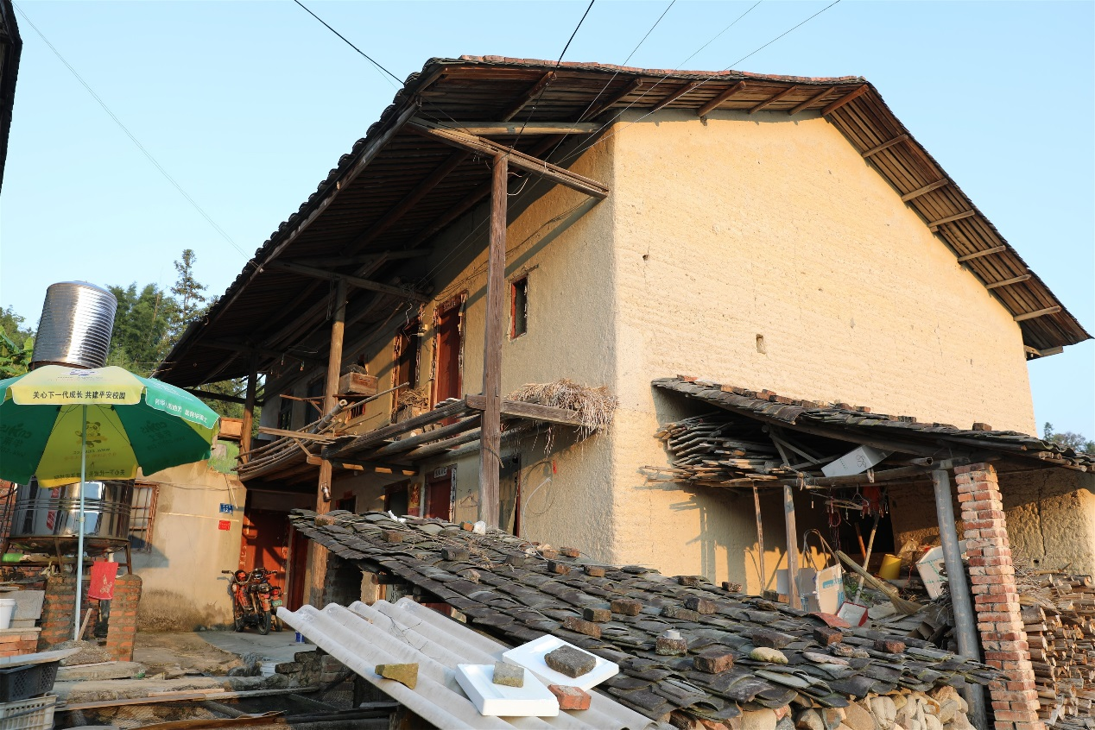

建筑外观4

**4、建筑内景**

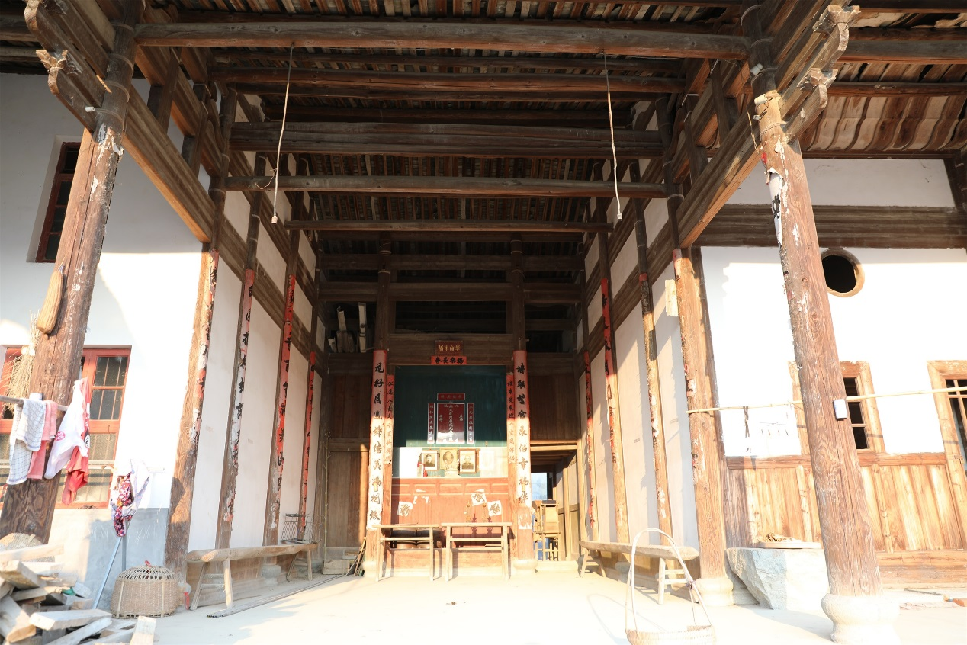

建筑内景1

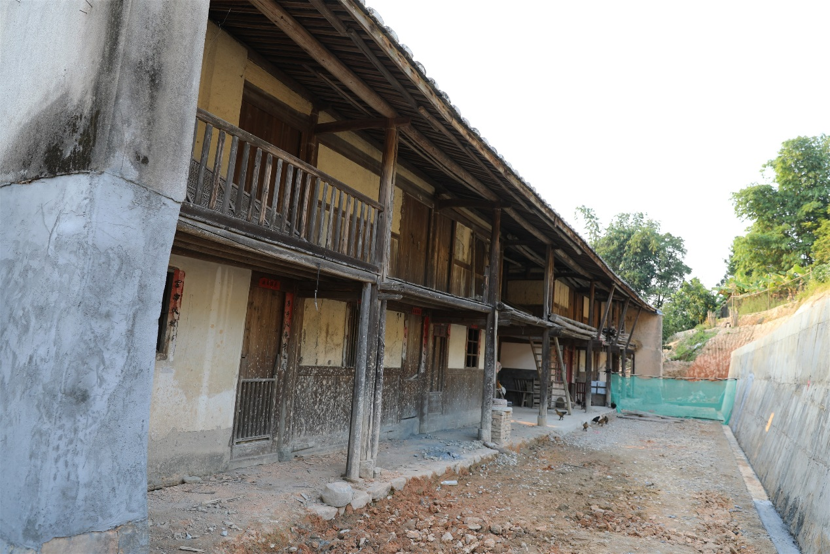

建筑内景2

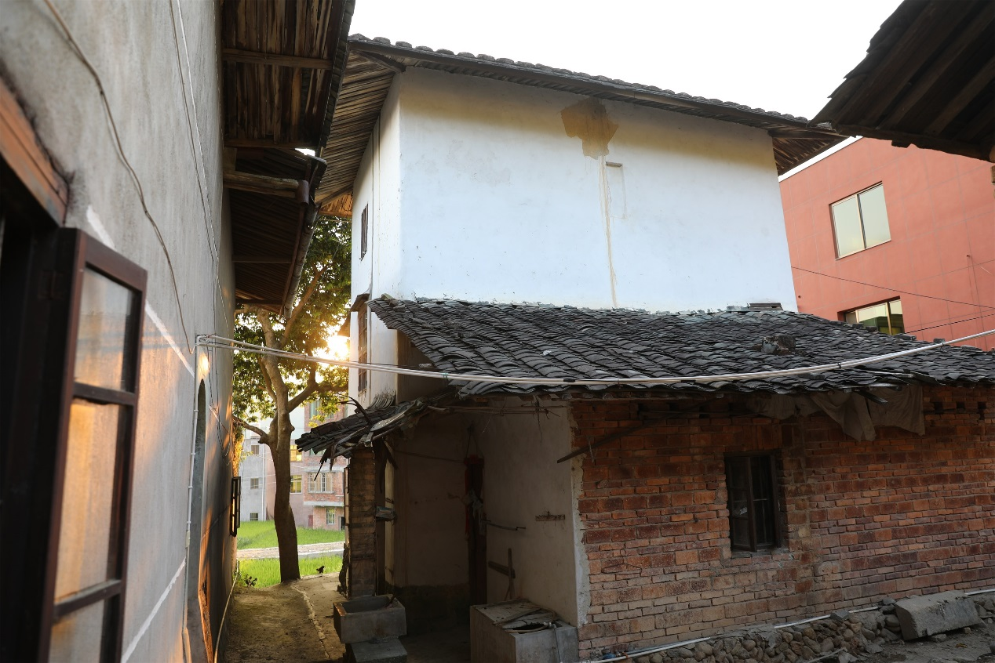

建筑内景3

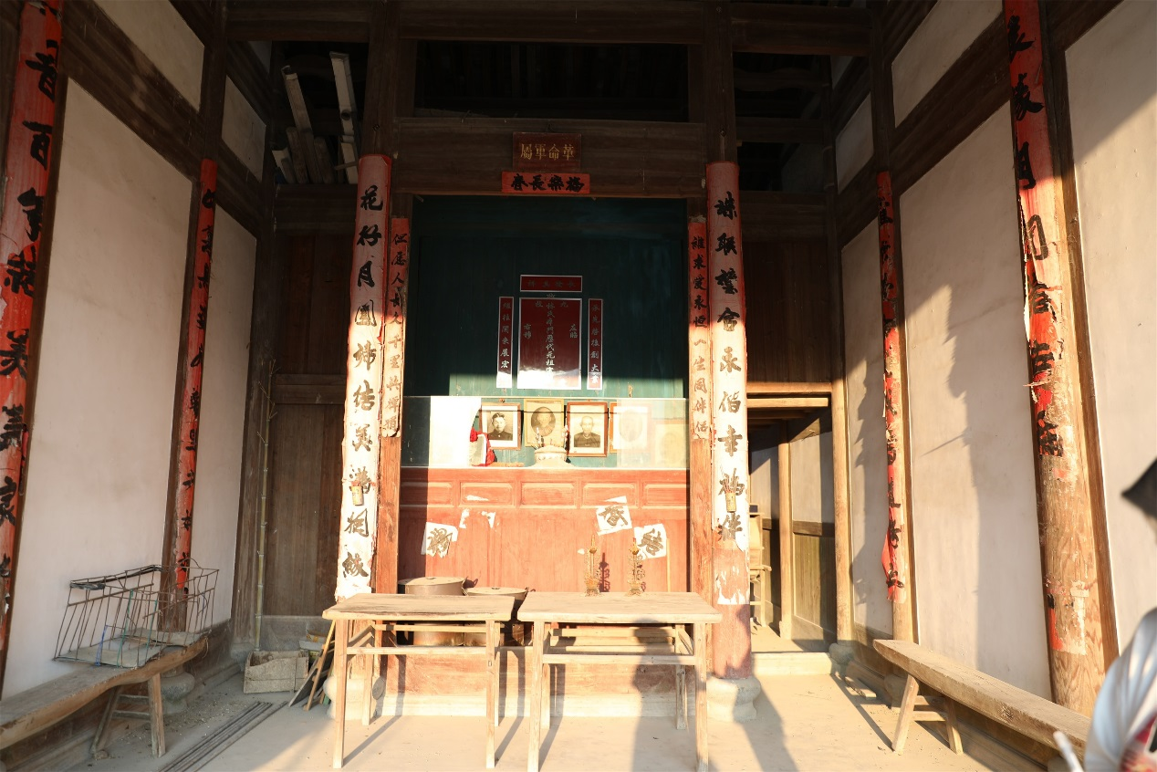

建筑内景4

**5、建筑细部**

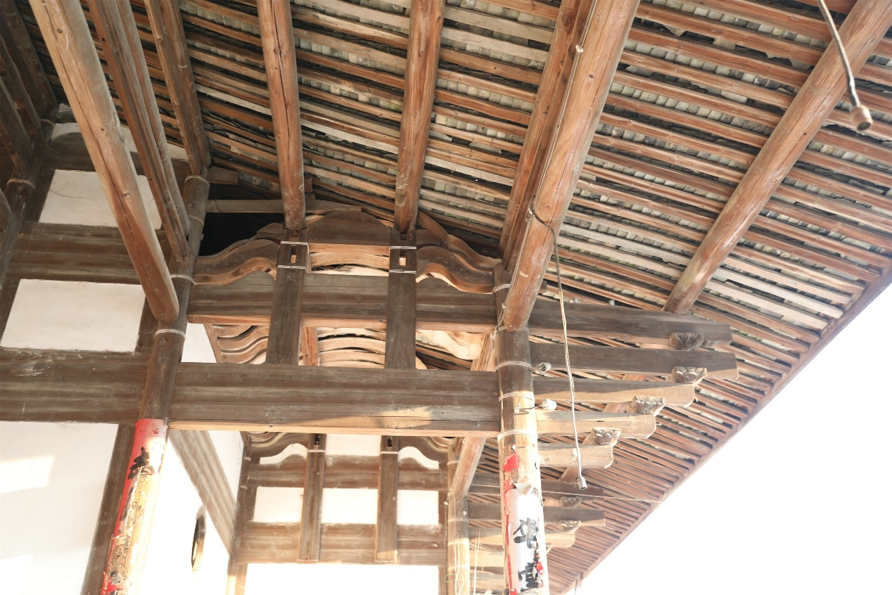

建筑细部1

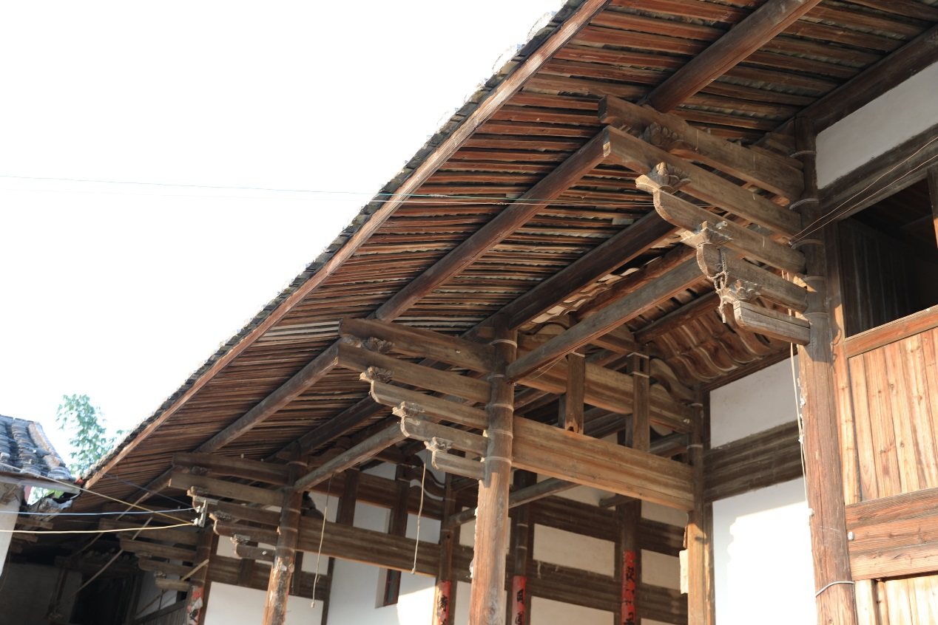

建筑细部2

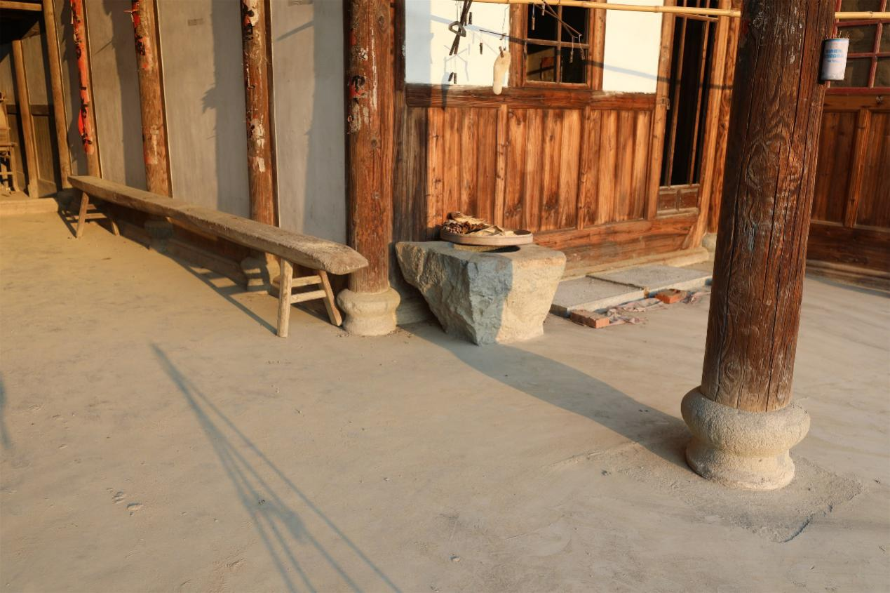

建筑细部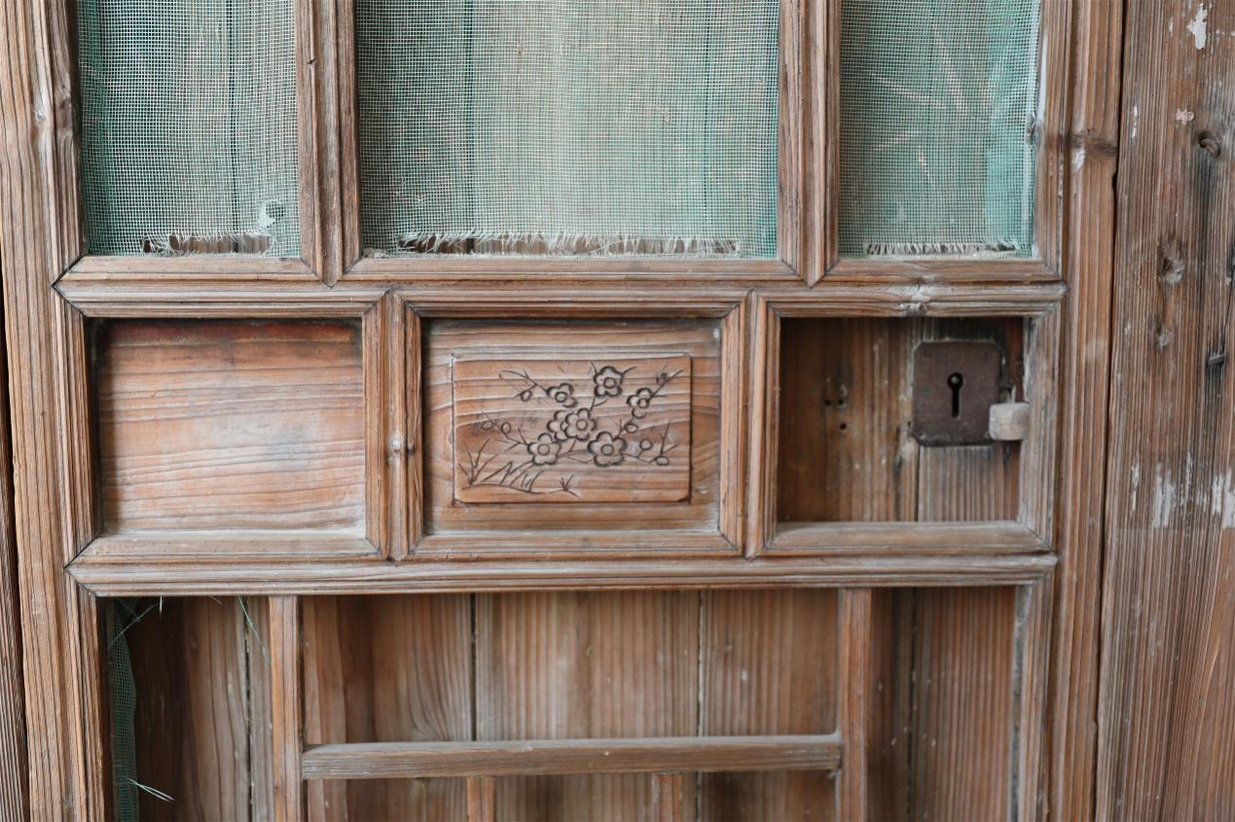3

建筑细部4